
Жайылымдарды геоботаникалық зерттеп-қарау негізінде Талғар ауданы бойынша жайылым айналымдарының схемасын бекіту туралы
Алматы облысы Талғар ауданы әкімдігінің 2020 жылғы 15 шілдедегі № 07-289 қаулысы. Алматы облысы Әділет департаментінде 2020 жылы 20 шілдеде № 5562 болып тіркелді
"Қазақстан Республикасындағы жергілікті мемлекеттік басқару және өзін-өзі басқару туралы" 2001 жылғы 23 қаңтардағы Қазақстан Республикасы Заңының 31-бабына және "Жайылымдар туралы" 2017 жылғы 20 ақпандағы Қазақстан Республикасы Заңының 9-бабы 1-тармағының 3) тармақшасына сәйкес, Талғар ауданының әкімдігі ҚАУЛЫ ЕТЕДІ:
1. Жайылымдарды геоботаникалық зерттеп-қарау негізінде Талғар ауданы бойынша жайылым айналымдарының схемасы осы қаулының қосымшасына сәйкес бекітілсін.
2. Осы қаулының орындалуын бақылау аудан әкімінің орынбасары К.Абдыхановқа жүктелсін.
3. Осы қаулы әділет органдарында мемлекеттік тіркелген күнінен бастап күшіне енеді және алғашқы ресми жариялған күнінен бастап қолданысқа енгізіледі.
Талғар ауданының әкімі | Ж. Умаров
Алматы облысы Талғар ауданы әкімдігінің 2020 жылғы 15 шілдедегі № 07-289 қаулысына қосымша
Жайылымдарды геоботаникалық зерттеп-қарау негізінде Талғар ауданы бойынша жайылым айналымдарының схемасы

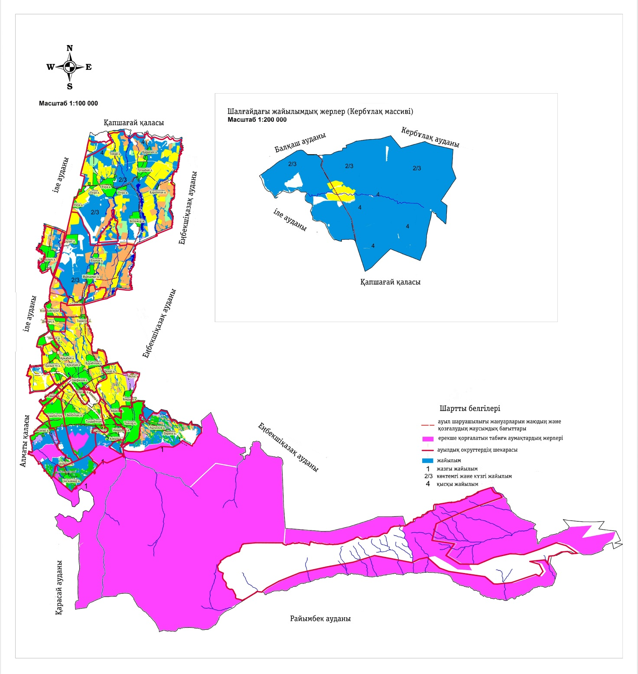

© 2012. Қазақстан Республикасы Әділет министрлігінің «Қазақстан Республикасының Заңнама және құқықтық ақпарат институты» ШЖҚ РМК

